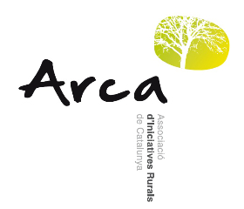

MOCIÓ PER A UN DESENVOLUPAMENT RURAL SOSTENIBLE, INTEGRAL I INTEGRADOR
Davant la proposta de llei presentada al Parlament de Catalunya sobre un “Desenvolupament Rural Sostenible en la programació i l’execució del Programa de Desenvolupament Rural de Catalunya 2014-2020 finançat per la Unió Europea”, davant el primer redactat incomplert i exclusivament focalitzat en el sector primari (d’altra banda, imprescindible per al desenvolupament i manteniment dels nostres territoris):
Els Grups d’Acció Local (GAL) de Catalunya, i per extensió tots els agents socioeconòmics que s’hi vulguin sumar i que actuen en els nostres territoris rurals (siguin públics i/o privats), volem tirar endavant una campanya de sensibilització a les institucions, organismes, grups polítics, empreses i persones sobre la importància de la concertació territorial, la planificació conjunta i de l’enfocament integrador que haurien de tenir les polítiques en els nostres territoris rurals. Posant de relleu els valors intrínsecs del món rural, les dinàmiques que s’hi donen, les oportunitats i les amenaces, així com aquells elements imprescindibles davant qualsevol nou marc legal que es vulgui plantejar -sigui sobre les activitats que s’hi desenvolupen o sigui sobre la distribució de fons per el reequilibri territorial i sectorial del nostre país i per l’enfortiment de la pagesia-.
Campanya que ha de servir, alhora, per posar en valor el Programa Leader com a l’únic que destina fons exclusivament a Territoris Rurals, amb visió de potenciar dinàmiques de cooperació/concertació entre els agents dels nostres territoris amb la intenció d’enfortir la diversificació econòmica, la innovació territorial, la millora dels serveis i la qualitat de vida d’aquests (condicions indispensables pel reequilibri territorial de país).
Sense un medi rural viu, no hi ha desenvolupament sostenible. Els territoris rurals de Catalunya necessiten dinàmiques actives de diversificació que complementin i completin la tasca agrària que els identifica. Sense pagesia no hi ha espais rurals actius i sense activitat en els espais rurals no hi ha pagesia. Les societats postindustrials s’identifiquen per donar un suport integral a la tasca agrària des d’una visió territorial que generi valor afegit i que treballi per la viabilitat econòmica, social i ambiental de les empreses rurals de tots els sectors d’activitat. El desenvolupament sostenible, integral i integrador esdevé una realitat quan tots els actors concerten una estratègia basada en les persones i el territori. El cor del nostre món rural són les petites i mitjanes empreses que treballen en xarxa per enfortir el seu capital, tant social com econòmic. Per tant, el suport al món rural s’ha de fer des d’una òptica transversal en que tots els agents hi participin.
Els Grups d’Acció Local Leader a Catalunya:

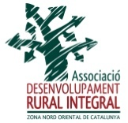



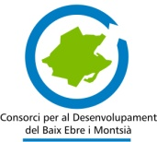
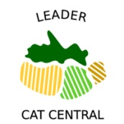


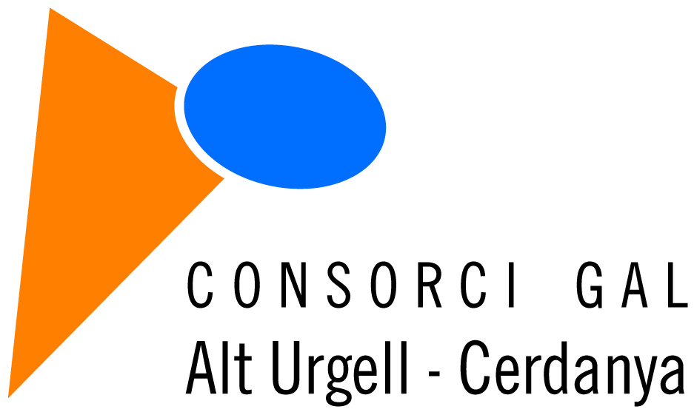
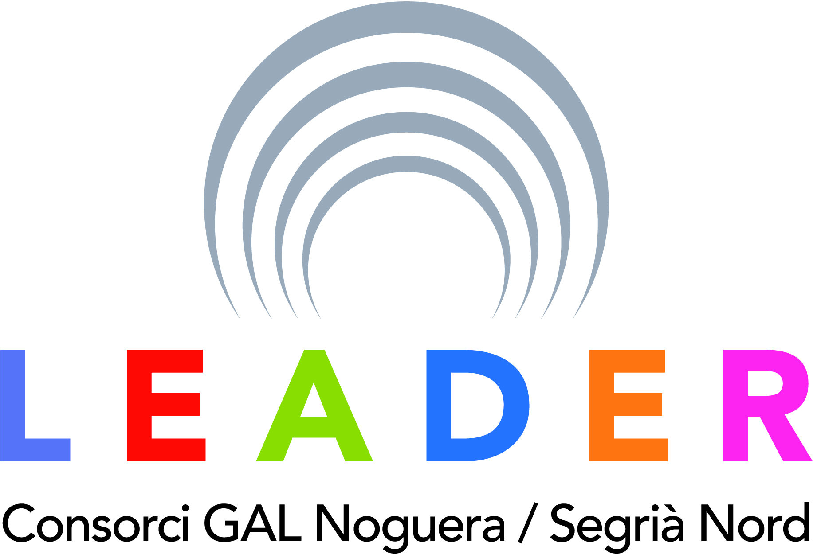
La pagesia és imprescindible per la salut dels espais rurals, com també ho són totes les persones i empreses que viuen i treballen en aquests espais rurals. Catalunya ha d’esdevenir un país d’oportunitats en qualsevol dels seus racons i sectors d’activitat, i malauradament, el món rural és encara avui un espai que necessita polítiques especifiques de suport, acompanyament i dinamització.
Per tot això, tenim la intenció de vetllar i reivindicar la integralitat que ha de tenir l’acció del govern en matèria de Desenvolupament Rural emmarcat en el PDR 2014-2020 i que va molt més enllà de les úniques mesures mencionades en la Proposició de llei que ens ocupa, i que és tasca transversal dels diferents departaments i nivells de la nostra administració pública (Generalitat, Diputacions, Consells Comarcals, administracions locals...):
- PRIMER. Reivindicar el Programa Leader com l’únic existent a Catalunya que suposa un contracte-programa plurianual que promou la concertació público-privada i que permet recolzar, de forma directe i des del mateix territori el seu teixit econòmic. La feina que fa donant suport al món agrari, en la seva transformació i posada en valor de la producció i a la millora dels serveis a les persones. Proposem treballar des d’avui mateix, davant el futur període 2021-2027, per fer realitat l’accés dels Grups d’Acció Local al multifons i continuar la feina feta fins ara per a la innovació territorial, l’activitat econòmica i la millora de la qualitat de vida del medi rural.
- SEGON. Manifestar la preocupació dels territoris rurals per la dinàmica poblacional d’aquests i determinar la importància de projectes, com Odisseu, que treballin pel retorn dels Joves i l’aposta de les nostres institucions per revertir les tendències poblacionals negatives.
- TERCER. Assumir el compromís de promoure el suport al nostre entramat socioeconòmic, en especial a l’emprenedoria, les PIMEs rurals i l’economia cooperativa com elements clau per a l’arrelament de les persones al territori.
- QUART. Demanem que el govern vetlli per l’entesa entre els diferents nivells d’administració, institucions i actors per a un bon desplegament de polítiques de protecció ambiental i la custòdia del territori en el medi rural que permeti el manteniment de les activitats tradicionals i la nova emprenedoria.
- CINQUÈ. Demanem un calendari per a l’establiment de la fibra òptica als nostres territoris, que arribi a totes les poblacions, com a element de vertebració dels mateixos i d’oportunitat bàsica per el seu desenvolupament. Alhora que exigim la resolució d’una vegada per totes dels problemes de cobertura mòbil que encara tenen algunes zones del nostre territori.
- SISÈ. Reivindiquem un marc regulador i normatiu clar davant el futur desplegament del pacte de transició energètica que faciliti la generació d’economia endògena als nostres territoris. Alhora que permeti la compensació de les externalitats negatives dels impactes ambientals, que remuneri la solidaritat territorial davant noves infraestructures, promovent com a prioritària la generació distribuïda i les SmartGrids com a model menys impactant i intel·ligent.
- SETÈ. Sol·licitar l’alineament de fons sectorials, més enllà del PDR i/o el que estableix el Departament de Territori i Sostenibilitat (DTES) per les comarques de muntanya, per una estratègia única, integral i integradora al món rural. Destacant el format plurianual i treballant amb la concertació amb els ens existents (GAL, consorcis de desenvolupament econòmic i Consells Comarcals).
- VUITÈ. Instar al parlament que retiri la proposició de llei “Desenvolupament Rural Sostenible en la programació i l’execució del Programa de Desenvolupament Rural de Catalunya 2014-2020 finançat per la Unió Europea”, i que s’utilitzin els mecanismes existents per modificar els fons previstos en el PDR vigent. Si s’escau, en la modificació del PDR per atendre demandes de diferents sectors, tirar-les endavant sempre i quan no hagi de suposar una nova retallada als fons del Programa Leader i altres mesures de vital transcendència per al manteniment i la dinamització dels nostres territoris (mesures 3, 8, 19, entre d’altres). I que, en cas de voler tirar endavant una nova llei, que aquesta es faci amb la perspectiva d’un medi rural SOSTENIBLE, INTEGRAL I INTEGRADOR, que contempli i englobi tots els agents que vivim i treballem al i pel territori rural de Catalunya.

Per tot el que s’ha exposat, l’entitat/institució aprova:
- Donar suport a la moció “PER A UN DESENVOLUPAMENT RURAL SOSTENIBLE, INTREGAL I INTEGRADOR”.

- Notificar l’aprovació d’aquesta moció a:
  - Molt Honorable Sr. Carles Puigdemont i Casamajó
President de la Generalitat de Catalunya
C/ Plaça de Sant Jaume, 4
08002- Barcelona

  - Honorable Sra. Meritxell Serret i Aleu
Consellera d’Agricultura, Ramaderia, Pesca i Alimentació
C/ Gran Via de les Corts Catalanes, 612-614
08007- Barcelona

  - Sr. Carles Luz i Muñoz
President de l’Associació d’Iniciatives Rurals de Catalunya
C/ Pujada del seminari, s/n
25280- Solsona
administracio@arca-dr.cat

Data, Signatura

ANNEX
MOCIÓ PER A UN DESENVOLUPAMENT RURAL SOSTENIBLE, INTREGAL I INTEGRADOR

APARTAT PRIMER:
La importància del programa Leader per als territoris rurals. Una metodologia i un enfocament totalment vigents i necessaris
El programa Leader que s’implementa a Catalunya per sisena edició des del seus inicis l’any 1991, és una eina bàsica i clau per al desenvolupament dels nostres territoris i el suport a les activitats socioeconòmiques que s’hi desenvolupen.
Els Grups d’Acció Local són ens de concertació formats per entitats públiques i una majoria de privades, representatives de l’entramat socioeconòmic dels territoris rurals de Catalunya. Per tant, estructures privilegiades a l’hora de copsar i concertar la visió sobre la realitat i plantejar Estratègies de Desenvolupament Local participades des dels nostres territoris rurals. Actualment, a Catalunya actuen 11 Grups d’Acció Local que estan participats per 141 Agents públics (bàsicament ajuntaments, consells comarcals i consorcis) i 190 Agents privats (associacions de productors agroalimentaris, de propietaris forestals, de turisme rural, d’entitats empresarials...).
Volem posar en valor que en el període passat (2007-2013), el programa LEADER va suposar la creació de 565 empreses, el suport en la millora o ampliació de 958 existents, la creació de 1.697 nous llocs de treball i la consolidació de 8.986 existents. Essent gairebé l’únic programa que, en temps de crisi, va poder donar suport econòmic i tècnic a l’emprenedoria i a l’activitat econòmica dels territoris rurals esmentats.
En el plantejament del període vigent, es va demanar als territoris rurals de fer un esforç per intentar fer arribar a més territori, amb menys recursos, el programa. D’aquest procés en sortí la fusió entre GALs, passant de 13 a 11 a Catalunya (veníem d’un exercici semblant de l’anterior període que s’havia passat de 22 a 13). De tal manera que s’ha passat a cobrir 556 davant els 490 municipis que s’abastava mitjançant els GAL en el període passat.
Aquest esforç, sumat a una menor dotació del Programa, perdent 9MEur entre els dos períodes, han portat a l’aparició de certes tensions en el bon desenvolupament de l’activitat dels Grups d’acció Local. Portem dues convocatòries d’ajuts a empreses del territori, en la primera només es va poder auxiliar 261 de 710 projectes presentats. Un índex de desestimació d’ajuts mai aparegut i que és fruit, principalment, de la menor dotació del programa.
Minvar encara més la dotació al programa, tal i com es diu explícitament en el redactat inicial de la proposició de llei que motiva aquesta moció, és sinònim de liquidar-lo. Des dels territoris rurals i els agents que compartim l’estratègia Leader de Desenvolupament Local, volem reivindicar amb aquesta moció la importància d’aquest programa, la voluntat de referenciar-lo com a imprescindible pel reequilibriterritorial de Catalunya, així com demandar la recuperació, en futures revisions del PDR, dels fons necessaris per a un bon desenvolupament del mateix.
APARTAT SEGON:
Sobre les dinàmiques poblacionals dels territoris rurals a Catalunya
Venim d’uns decennis de canvis profunds i estructurals en les economies dels pobles del medi rural, amb una pèrdua de pes constant del sector primari, acompanyat d’una terciarització important en alguns d’ells. Elements que han fet molt més vulnerable i dificultós l’arrelament de les persones en el nostre territori rural que cobreix el 73% de Catalunya, on hi viu el 10% de la població amb una densitat mitjana de 32,7 hab/km² (territori objectiu del programa Leader).
Malgrat que el fenomen de despoblació s’ha anat frenant en els últims anys, seguim tenint una quarta part de Catalunya (23,42%, 162 municipis, molts micropobles) que segueix amb dinàmiques preocupants de despoblació. L’envelliment poblacional d’aquests territoris és un fet que demanda d’especial atenció pel que fa a l’articulació de serveis (per a la gent gran i per a les persones en risc d’exclusió). Alhora que les dinàmiques de “pèrdua de joves”, i “migració interna” cap a les capitals de comarca, fan difícil el manteniment d’alguns d’aquests pobles i, per tant, del territori. Tot plegat, amb la conseqüent pèrdua de valor de terrenys agrícoles, dinàmiques de reforestació, pèrdua de paisatge i biodiversitat –que van a favor del canvi climàtic-. El relleu generacional de la pagesia només serà possible si el jovent troba espais rurals actius i vius. Més enllà de les necessitats estructurals agràries, els serveis al món rural i les comunicacions –tant viàries com virtuals-, són elements imprescindibles perquè una persona jove decideixi incorporar-se al sector agrari. El futur de les properes generacions de pagesia estan vinculades a la dinamització dels pobles i espais rurals en els que es desenvolupa la tasca pagesa.
Les polítiques sectorials i la deixadesa de la visió transversal i rural a l’hora d’afrontar certs plans, projectes o programes nacionals dissenyats massa sovint amb perspectiva urbana, no han facilitat la lluita contra aquesta tendència (caducitat de la llei de muntanya p.e). Amb tot, les noves dinàmiques de recuperació de certes activitats i sectors, encara que sigui a petita escala, la progressió de la societat de la informació i una certa millora de les comunicacions viàries haurien de fer possible revertir aquesta realitat.
Cal plantejar, també, ponts d’enllaç entre el sistema formatiu i l’economia local, adequant-lo a les oportunitats dels nostres territoris i establint plataformes de retorn dels nostres joves cap a les empreses i/o oportunitats laborals existents als nostres pobles.

APARTAT TERCER:
Pel respecte a les activitats tradicionals com a valor i futur (pagesia i sector agroalimentari, sector forestal, cultura i tradició) i la importància de la petita i mitjana empresa en els nostres territoris
Volem reivindicar la feina de les emprenedores i emprenedors rurals, microempreses, PIMEs i teixit associatiu, gent compromesa i que són els principals actors i factors d’arrelament al nostre territori. Que, lluitant contra evidents diferencials competitius de serveis bàsics (cobertura mòbil, telecomunicacions, infraestructures bàsiques...) i certa llunyania a una massa crítica de clients, han decidit mantenir-se o ubicar-se en els nostres pobles i masies.
Molts d’ells continuant l’activitat familiar, altres reemprenent l’activitat agroforestal i activitats tradicionals que revaloritzen els recursos propis i ajuden al manteniment de les persones i el mateix paisatge, actualitzant sistemes ancestrals de maneig territorial i de producció: petits obradors agroalimentaris, gestors forestals i artesans de la fusta, entre molts d’altres. Activitats que conviuen i es diversifiquen aprofitant els canvis de tendència tecnològiques i socials, generant noves oportunitats d’activitat, tant en el sector primari i sector terciari de qualitat, com en la mateixa indústria i serveis tecnològics (turisme rural, activitats del lleure, nous productes de la fusta, biomassa forestal, serveis tecnològics...).Sovint aprofitant sinèrgies del binomi urbà-rural, que caldria treballar perquè acabi essent una oportunitat, més que una amenaça per les dinàmiques diferencials (evitant qualsevol forma de “moobing rural”, treballant per la “reculturització rural” dels nous habitant rurals o dels passants turístics).
Malgrat les dificultats, i la ubicació, moltes d’aquestes activitats, actuant de forma cooperativa, han suportat els embats de la crisi econòmica i han esdevingut elements de valor i elements tractors-atractors d’economia local. Caldria desenvolupar accions per enfortir les cooperatives existents, diversificant-les i actualitzant els seus serveis. Actors que, massa sovint, estan fora dels paràmetres de “suport financer i/o institucional” i que, sovint, han de superar un viacrucis de tràmits i gestions per tal de poder establir-se i desenvolupar amb comoditat i potència la seva activitat.

APARTAT QUART:
La custòdia de l’entorn, paisatges, patrimoni natural i la compatibilitat amb l’activitat humana
En general, el respecte pels valors ambientals, paisatgístics i els sistemes naturals és un element intrínsec dels nostres territoris rurals i de la majoria d’activitats que s’hi desenvolupen.
El cicle de l’aigua, la biodiversitat i el paisatge són fruit, en el nostre país, del binomi natura-activitat humana. Davant els reptes que ens planteja el canvi climàtic, obliga a que siguem encara més curosos en la custòdia i bon equilibri d’aquesta relació. La gestió forestal sostenible, l’activitat econòmica, la preservació dels espais naturals protegits, la ramaderia extensiva i el manteniment dels espais oberts són fruit d’aquesta entesa. Caldria vetllar perquè les normatives i els fons sectorials (DTES, DARP, Empresa i coneixement, Governació) s’alineessin en una estratègia de país per als territoris rurals, fugint de la exclusivitat del PDR o de la dependència exclusiva al DTES per la llei de muntanya, com a exemples. Potser la futura llei de canvi climàtic seria un bon punt de trobada.
L’abandonament de certes pràctiques tradicionals com la silvopastura dirigida, fan que certs ecosistemes estiguin en risc. Caldria vetllar per facilitar el manteniment i potenciació d’aquestes activitats, sempre vetllant per la seva compatibilitat amb el manteniment del territori. I no hi ha altra manera que fent una revisió dels fons tot reenfocant aquests al pagament de serveis ambientals (sigui per captació per CO2, per manteniment real de pastures i prats...).
El plantejament excessivament sectorial de la gestió espais protegits versus els ens i actors del DEL sovint provoquen conflictes territorials, latents i no resolts, que caldria desencallar amb una nova manera de concertació i gestió conjunta dels mateixos (evitant la sobreposició d’ens de tots tipus).

APARTAT CINQUÈ i SISÈ:
Millora d’infraestructures i serveis com a base pel reequilibri territorial. Necessitats canviants
De la clàssica reivindicació sobre “més infraestructures de comunicació” hem passat a la necessitat i millora de reconnexió transversal, trencant l’estructura radial caduca de les comunicacions, que hauria de permetre la vertebració i redistribució dels centres estratègics. D’altra banda, són bàsics la recuperació i manteniment dels camins rurals, la millora i organització del servei ferroviari existent i cal repensar profundament el model de transport públic dels nostres territoris rurals, plantejats i heretats de decennis enrere on les necessitats i el model socioeconòmic eren uns altres.
L’estratègia Smart Catalonia (en procés) i el Pacte Nacional per la transició energètica són dos dels eixos d’oportunitat pels nostres territoris. Alhora oportunitat i amenaça, perquè pivoten tots dos sobre l’infraestructura bàsica per on haurà de venir bona part de la recuperació dels nostres territoris, l’extensió de la fibra òptica i les telecomunicacions. Urgeix i caldria esmerçar esforços suficients perquè cap poble es quedi sense extensió de fibra òptica i perquè la cobertura mòbil sigui efectiva a la majoria del territori (som molt lluny d’aconseguir-ho!).
Catalunya mai serà “smart” si no és autosuficient ni alimentària ni energèticament, i això només pot facilitar-ho una bona xarxa de telecomunicacions en els nostres territoris rurals que pugui fer intel·ligent les infraestructures de generació energètica renovables que estan per venir. Caldria plantejar un marc legal clar i suficient perquè no es repeteixin errors històrics de depredació empresarial-urbana. Fagocitant el recurs sòl-aigua-aire, generant energia en els territoris rurals, però sense deixar-hi ni economia ni benefici (vegi’s la història passada en l’inici de l’energia hidràulica i, més recentment, la implantació de l’eòlica).
Per tant, caldria concretar com aterraran o es faran extensius aquests elements, fent partícips els actor rurals sempre que es pugui, evitant la capitalització d’aquests processos de transició territorial per part de grans corporacions de base deslocalitzada que no faran més que agreujar la situació actual, enlloc de generar veritable economia local, innovadora i durable. Sempre és clar, preservant els valors naturals i la qualitat dels ecosistemes naturals.

APARTAT SETÈ:
Les prioritats per a un Desenvolupament rural integral i integrador
En els darrers anys s’ha estès com a praxi del nostre govern autonòmic i de l’estat, generar estratègies, plans, programes i processos de reflexió amb una visió excessivament sectorial i urbana, sovint desconnectats entre ells i faltats de la visió i de la realitat que es viu en els territoris rurals. D’aquests s’han desplegat instruments financers o fons que aterren als territoris mitjançant els seus actors locals o econòmics i dels que,bàsicament, se n’han pogut beneficar municipis grans o entitats socioeconòmiques potents.
De tots els fons que s’han mobilitzat, destaquen els que s’han obligat a vincular-se estrictament a una estratègia supramunicipal territorial (comarcal o supracomarcal) elaborada pels propis territoris, i que ajuden a la concertació real d’actors operant com a “contractes-programa” de dinamització socioeconòmica local, d’obligada concertació en el plantejament i execució en els nostres territoris rurals, com han sigut el Programa Treball a les 7 comarques del SOC, les polítiques de joventut o serveis socials alguns exemples reeixits. Però l’únic realment plurianual de plantejament i d’obligada concertació público-privada ha sigut el Programa Leader. Programes, els anteriors, que forcen l’entesa entre ens i actors del territori, que plantegen un marc estratègic de desenvolupament territorial i doten els ens responsables de l’aplicació de fons suficients com per poder treballar el Desenvolupament Local Participatiu. Evitant el desavantatge estratègic dels territoris rurals, més magres en musculatura organitzativa tècnica enfocada al Desenvolupament econòmic, davant les convocatòries de pública concurrència generades per diferents departaments de la Generalitat. I que ha comportat històricament una competència, sovint insana, entre ens, actors i agents locals i territorials, enlloc de promoure la cooperació i transferència d’experiències d’èxit.
Caldria doncs, una alineació entre els fons destinats a la promoció del desenvolupament econòmic local i atenció a les persones, sobretot pel que fa als nostres territoris rurals, especialment fràgils (FSE-SOC, FEDER-Governació, FEADER-DARP...). A més, tenint en compte que en el període Europeu vigent (2014-2020), la Comissió Europea havia proposat i deixat obert que certs programes com el Leader, poguessin treballar amb una dotació multifons que permetés implementar des de la base Local les estratègies de Desenvolupament Territorial. Proposta que no va acabar de cristal·litzar, entre d’altres raons, per la organització en compartiments gairebé estancs de les nostres administracions.

